Miércoles
28
de junio

Segundo de Primaria
Conocimiento del Medio

Mi museo

Aprendizaje esperado: describe costumbres, tradiciones, celebraciones y conmemoraciones del lugar donde vive y cómo han cambiado con el paso del tiempo.

Énfasis: reconoce los temas en cómo se organizan algunos museos y los objetos que se incluyen en cada uno. Define las temáticas de su propio museo y el nombre que le asignará.

¿Qué vamos a aprender?

Continuarás trabajando con la construcción de tú museo, hoy vas a seleccionar los objetos de tú museo y le asignarás un nombre.

¿Qué hacemos?

Lo más importante de hacer un museo es que recordarás lo que has visto en las sesiones anteriores, así será sencillo organizar los temas y los objetos que incluirás en tú museo.

También le pondrás un nombre a tú museo.

Qué emocionante será hacer un museo, en el cual puedas compartir parte de las actividades y trabajos que realizaste durante el ciclo escolar.

¡Manos a la obra! A buscar y organizar objetos para tu museo.

Recuerda que hay distintas formas de organizar un museo.

En esta sesión vas a utilizar tu libro de Conocimiento del medio, en la página 158, tenlo a la mano para que puedas realizar las actividades que te solicita.

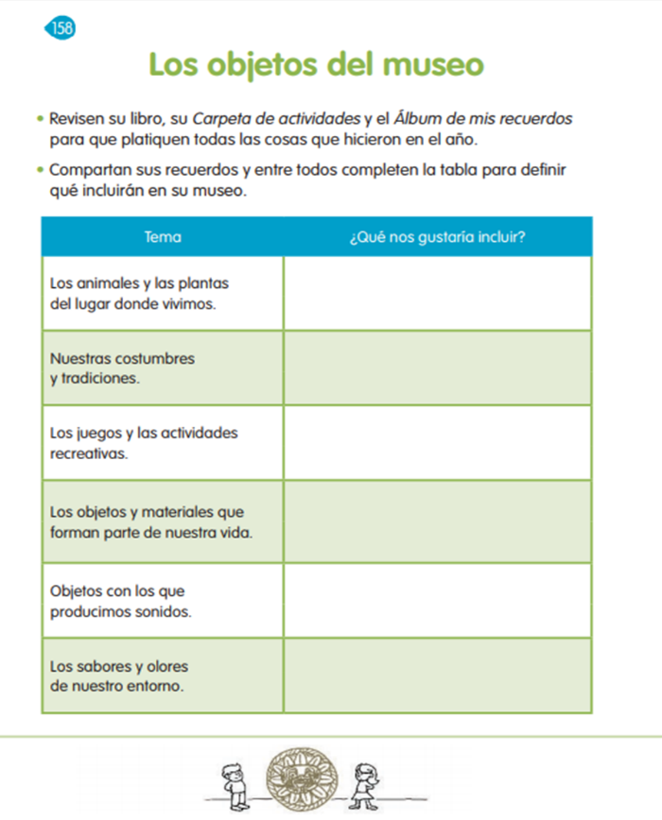
https://libros.conaliteg.gob.mx/P2COA.htm?#page/158

Sabías que nuestro país es uno de los que más museos tiene, podemos encontrar de Arte, de Antropología, de Historia, de Ciencias, entre otros.

En la sesión anterior vimos otros museos, pero sé que te faltan muchos por conocer, y quizás te gusta visitarlos porque en ellos aprended y te diviertes.

Recuerda, que un museo es el lugar en donde se conservan y exponen diferentes objetos que son valiosos para una comunidad, además sirven para estudiar, aprender y difundir información.

¿En un museo entonces podemos conocer, nuestras tradiciones o alimentos?

Claro que sí, para que veas que es cierto observa el siguiente video del Museo del Chocolate que se encuentra en la Ciudad de México.

- Once Niños recomienda el Museo del Chocolate en la Ciudad de México.
https://www.youtube.com/watch?v=9EbeNTL7UqI

Entonces tú en tú museo, también puedes mostrar los alimentos de tú comunidad. Puedes incluir objetos como juegos, juguetes, costumbres, alimentos, animales, plantas o instrumentos musicales, entre otros.

También incluirás los temas de tus sesiones pasadas, porque lo que viste durante el ciclo escolar tiene que ver con comprender y aprender lo que tenemos en el lugar en donde vivimos, por eso nuestra asignatura se llama Conocimiento del medio.

Ahora vamos a empezar, observa la siguiente tabla con dos columnas, en la primera columna se incluyen los temas que trabajamos durante el ciclo escolar y la otra columna está libre y ahí escribirás lo que te gustaría incluir en tú museo.

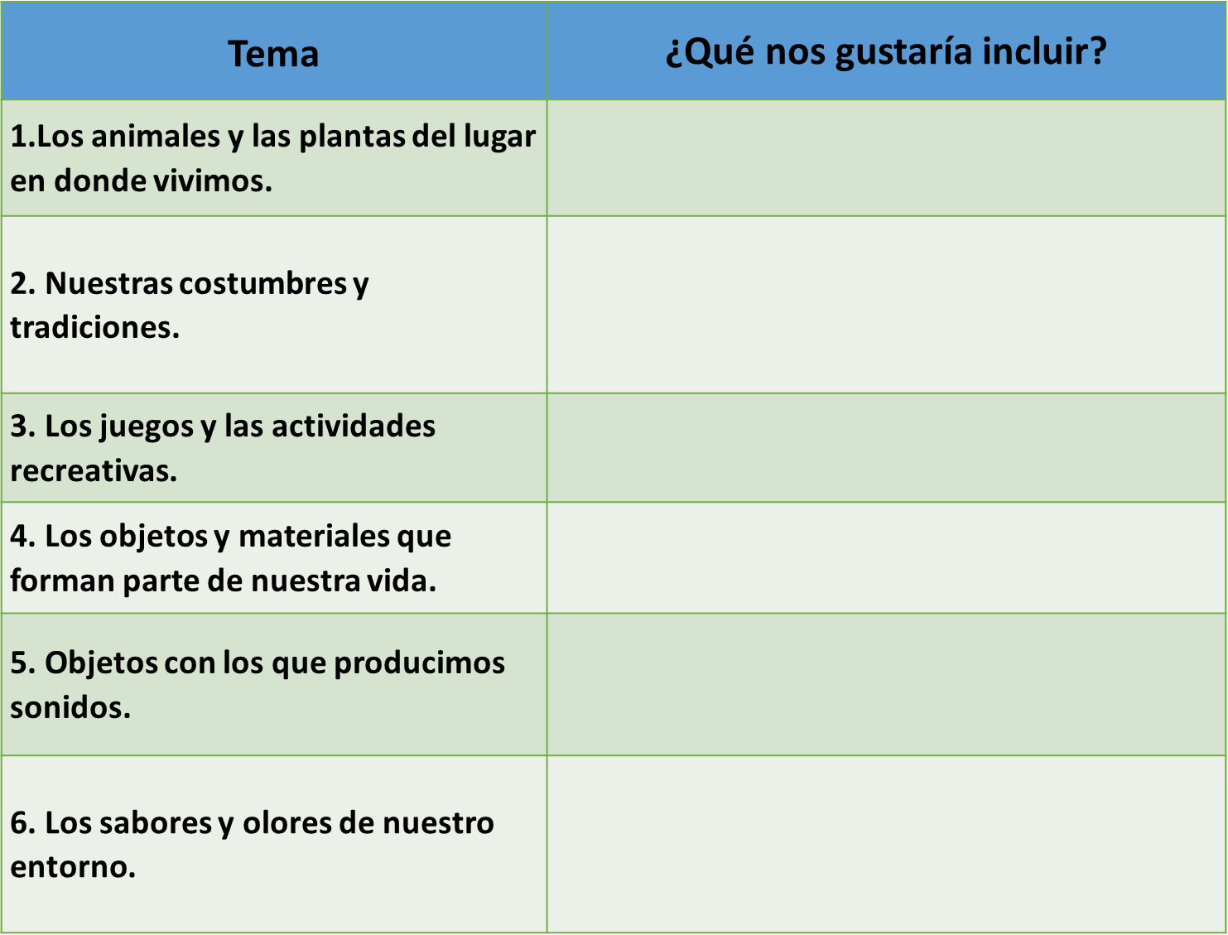

Fueron muchos temas y realizaste suficientes actividades por cada una de las temáticas.

Y en esta sesión anotarás en esta tabla, un ejemplo de los objetos que te gustaría incluir en tú museo, puedes cambiar los objetos de acuerdo con lo que quieras exponer en tú museo.

Haremos un ejemplo y después vas a poder hacer tú propio museo considerando los objetos o materiales que tememos o hayamos hecho.
Recuerda que un museo busca brindar información a través de los objetos que muestra o expone, para que las personas que lo visiten aprendan y conozcan.

¡Qué divertida será esta actividad!

Para completar nuestra tabla, hemos pedido la colaboración de algunas de nuestras compañeras y compañeros de segundo grado.

Te pido que estés atenta y atento para leer lo que nos dicen. Cada uno nos comenta los objetos que le gustaría incluir en su museo, aunque no saben bien en qué tema los colocaran, por lo que vamos a apoyarlos y juntos decidimos en qué tema podemos acomodar sus objetos, materiales y trabajos.

1. Objetos con los que producimos sonidos.

“Hola compañeras y compañeros, en una de las clases realizamos algunos instrumentos musicales con diferentes materiales de reúso, quiero incluirlos en el museo, pero tengo duda a ¿Cuál tema corresponde? ¿Dónde podré incluirlos?”

Recuerda que hiciste diferentes sonidos con los objetos que tienes en casa, que son de uso común o de reúso.

Escribe ahora en la tabla: instrumentos musicales con materiales reutilizables.

Lee con atención lo que comento la siguiente compañera:

2. Los animales y las plantas.

“Hola compañeras y compañeros, yo quiero incluir el portador de información que realicé sobre los animales acuáticos, yo vivo cerca del mar y es muy importante para mí cuidarlos, y me gustaría que conocieran sobre el tiburón. ¿Dónde podría incluirlo?”

Siempre es importante cuidar la naturaleza, eso ya lo aprendimos, ahora con respecto a dónde incluir ese material, el portador de información sobre animales acuáticos debe ir en el tema

1. Los animales y plantas de lugar donde vivimos.

Anotarlo en la tabla, por favor.

Anota en el tema 1. Los animales y las plantas del lugar donde vivimos, en la columna ¿Qué te gustaría incluir? Portador de información sobre animales acuáticos.

Continuemos con el siguiente, pon mucha atención en lo que nos propone nuestro compañero.

3. Nuestras costumbres.

“Hola, mi nombre es Elías, una de las costumbres del lugar donde vivo y que disfrutamos mucho es el 2 de noviembre, en una de las clases la maestra nos pidió que, si podíamos, hiciéramos un tapete de aserrín para nuestros altares del día de muertos y entre los compañeros compartimos nuestras fotos. Las queremos incluir en el museo, ¿En qué tema lo podemos incluir?”

- ¿En qué tema de la tabla se colocarán las fotografías que nuestro compañero Elías quiere mostrar?

En el tema 2. Nuestras costumbres y tradiciones. La conmemoración del 2 de noviembre es una costumbre nacional y es importante que la incluyamos en tú museo. Pueden ser fotografías de tapetes de aserrín el día de muertos, en la columna dos.

Lee lo que comenta la siguiente compañera:

4. Los sabores y olores de nuestro entorno.

“Hola, mi nombre es Ana, yo quiero incluir los dibujos que hice de un platillo del estado de Oaxaca, que es el lugar en donde yo vivo: los chapulines, que son crujientes y tiene muchas vitaminas, además se pueden agregar en quesadillas, tacos, salsas o como botana, ¿A qué tema corresponden estos dibujos?”

¿En qué tema incluimos los dibujos que nos dice nuestra compañera que elaboró?

En el tema 6. Los sabores y los olores de nuestro entorno, y en la segunda columna anota dibujos de platillos de mi estado: chapulines.

Lee con mucha atención lo que nos dice y pregunta nuestra compañera.

5. Los juegos y las actividades recreativas.

“Hola compañeras y compañeros, para las clases de actividades recreativas, en mi familia durante una semana las realizamos e hicimos un álbum con fotos, escritos y materiales para ayudar a explicar porque eran importantes. Nos quedó muy bonito. ¿En qué tema lo colocaremos?”

Lo que nos propone nuestra compañera lo podemos colocar en el tema 3. Los juegos y las actividades recreativas.

Puede ir en el tema 3. Los juegos y las actividades recreativas, por lo que voy a anotar ahí: Álbum de actividades recreativas en familia.

Lee lo que menciona el siguiente compañero:

6. Los objetos y materiales que forman parte de nuestra vida.

“Hola, yo quiero proponer que incluyamos los dibujos que realizamos sobre los estados de la materia. En esa clase nos divertimos y aprendimos haciendo experimentos, propongo que pongamos los dibujos que hicimos en la página 146 de nuestro libro”.

Lo que nuestro compañero nos compartió va en el tema 4. Los objetos y materiales que forman parte de nuestra vida, entonces anoto en la segunda columna que quiere incluir: dibujos elaborados en la página 146 de nuestro libro.

Recuerda que estas son propuestas que nos comparten nuestras compañeras y nuestros compañeros, tú en casa puedes ir adaptado de acuerdo con los objetos que tengan, a los trabajos que realizaste acerca de las costumbres y de los demás temas que hayas realizado.

Así queda la tabla, con toda la información:

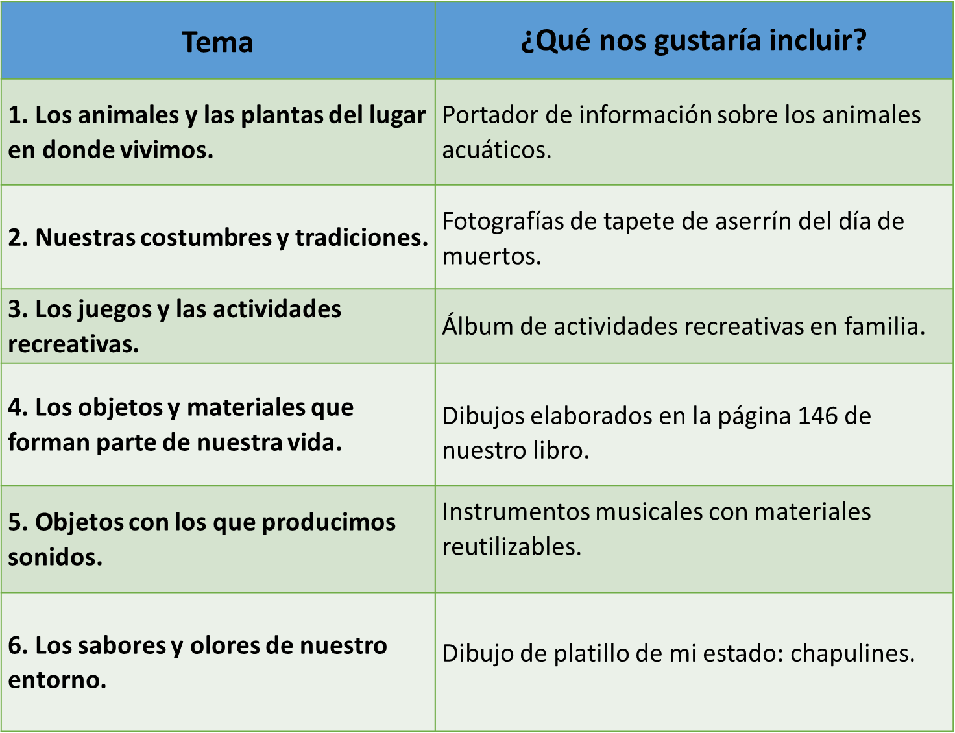
Que buena organización realizamos, esta es una actividad que nos permitió recordar todo lo aprendido en nuestras sesiones y a ordenar los objetos para un museo.

El incluir, objetos, fotos, explicaciones o dibujos, permitirá a las personas que visiten nuestro museo y comprendan lo que ahí se exponga.

La organización en un museo es fundamental, ya que si los objetos o trabajos no se colocan en orden todo estaría amontonado, sin sentido y no se entenderá nada.

Es importante complementar la organización, tal vez con una pequeña explicación, eso ayudará a trasmitir con claridad lo que queremos decir.

Pero falta el nombre.

Se tiene una propuesta, qué te parece, que se llame “Camino” que en náhuatl es “Ohtli” se pronuncia “ój-tli”.

Te gusta, ir a un museo es un camino por descubrir.

¿Qué aprendiste hoy?

- Que tener temas claros ayuda a organizar los objetos.
- Que los objetos pueden cambiar de acuerdo de las costumbres y tradiciones de cada lugar.
- Que podemos incluir, álbumes, fotografías o dibujos.
- Que el organizar tú museo te permite analizar, seleccionar y explicar el significado, y relevancia de cada objeto.

El reto de hoy:

Busca en compañía de tu familia un nombre original para tú museo, sigo organizando y buscando objetos que sean atractivos para tu museo, recuerda que también es importante que tengas clara la exposición de la información de tú museo.

Si te es posible consulta otros libros y comenta el tema de hoy con tu familia.

¡Buen trabajo!

Gracias por tu esfuerzo.

*Este material es elaborado por la Secretaría de Educación Pública y actualizado por la Subsecretaría de Educación Básica, a través de la Estrategia Aprende en Casa.

Para saber más:
Lecturas
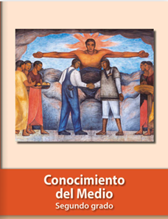
https://libros.conaliteg.gob.mx/P2COA.htm

